奢享长白 长春+长白山+图们口岸+延吉双飞6日跟团游行程单
商务酒店×网红打卡×一价全含×封顶25人
产品编号 | JL175161323552 | 出发地 | 江苏省-南京市 | 目的地 | 吉林省-长春市
行程天数 | 6 | 去程交通 | 飞机 | 返程交通 | 飞机
参考航班 | 无
产品亮点 | 品质保障
产品介绍 | 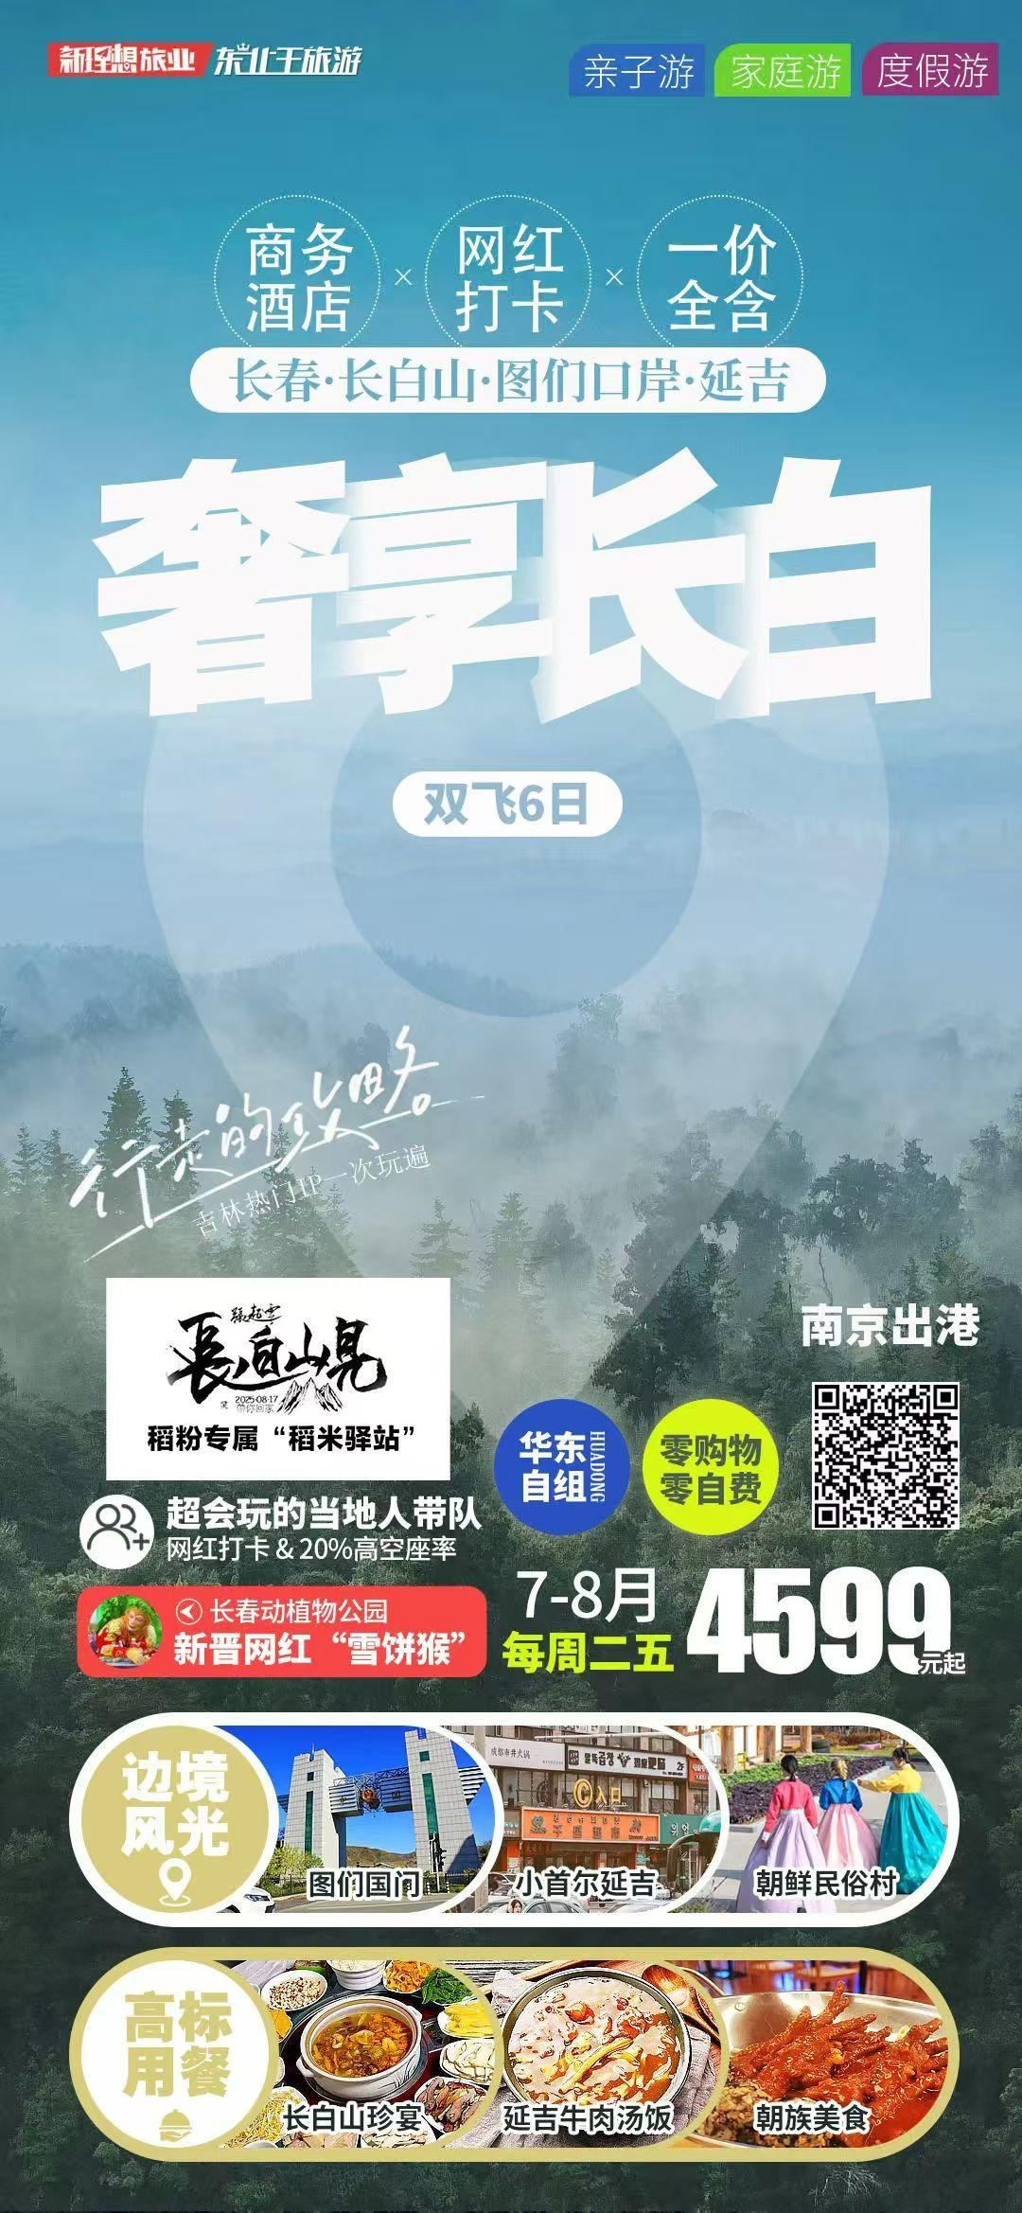
行程安排
D1
行程详情 | 出发地-长春市 今日行程：接机入住酒店  乘机抵达北国春城---长春
用餐 | 早餐：X 午餐：X 晚餐：X
住宿 | 长春商务酒店
D2
行程详情 | 长春市-二道白河 今日行程：长白山脚下第一镇  早餐后，酒店集合，整装待发，乘车/动车赴长白山脚下第一镇“二道白河”
用餐 | 早餐：√ 午餐：X 晚餐：X
住宿 | 二道白河商务酒店
D3
行程详情 | 长白山1日 今日行程：十大名山-长白山＋天池胜景  【长白山】天池以北被称为北坡景区，北坡景区的长白山瀑布、聚龙温泉、谷底林海都是经典的地质奇观，还可乘坐倒站车体验急速过弯道，然后在峻峭的主峰上俯瞰天池美景。
用餐 | 早餐：√ 午餐：√ 晚餐：X
住宿 | 二道白河商务酒店
D4
行程详情 | 二道白河-延吉 今日行程：图们口岸-延吉美食-网红弹幕墙打卡-延边大学外观  早餐后乘车前往延吉
用餐 | 早餐：√ 午餐：√ 晚餐：X
住宿 | 延吉商务酒店
D5
行程详情 | 延吉-长春 今日行程：西游主题公园-投喂新晋网红“雪饼猴  【长春动植物公园】长春动植物公园是一个集动植物观展与科普、传统西游主题演绎以及休闲露营区为一体的多元化公园，园区内公园内景色优美，资源丰富，植物共计上万余株，园区内有动植物近百余种，白天有小熊猫、河马、亚洲象等小动物的科普秀和投喂环节，夜晚有关于西游记主题演绎，被网友评价为“适合中国宝宝体质的主题乐园”，同时获得央视86版西游记的授权，沉浸式情景打造，主舞台表演和十多个分舞台表演，其中五行山下投喂“雪饼猴”火爆出圈，休闲露营区的打造让人轻松闲适，园内也有近三千余组花灯，带你体验西游梦幻世界！（因景区联谊活动，导致雪饼猴需要去外地演出，不可抗力原因）
用餐 | 早餐：√ 午餐：X 晚餐：X
住宿 | 长春商务酒店
D6
行程详情 | 今日行程：自由活动-根据航班安排送机  您的时间您做主，自由感受让您意犹未尽的北国春城。
用餐 | 早餐：√ 午餐：X 晚餐：X
住宿 | 家
费用说明
费用包含 | 费用已含 交通 出发地—长春往返经济舱机票
费用不包含 | 费用不包含
其他说明
预订须知 | 重要提示
温馨提示 | 温馨提示：

